Gráfico 1. Correlaciones fuertes sobre el uso de anticonceptivos.
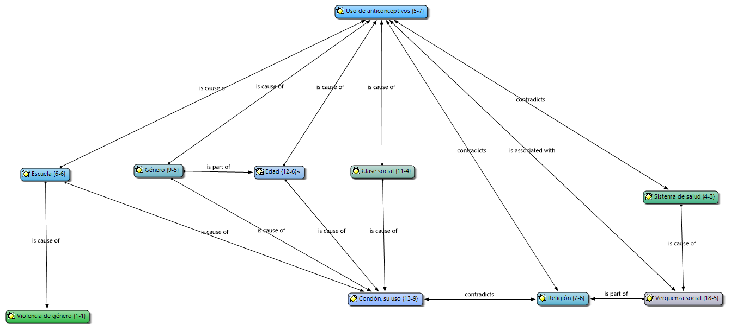
Fuente: Red semántica de Atlas.ti basada en la revisión bibliográfica del equipo de investigación.

